**106年3月9日市長視察龍潭區「上華里集會所增建計畫」行程表**

|  |  |  |  |  |
| --- | --- | --- | --- | --- |
| **時間** | **視察主題** | **地址** | **簡報單位** | **相關單位** |
| **14:00~14:30**  **(30分鐘)** | **龍潭區上華里集會所增建計畫案** | **桃園市龍潭區上華里**  **大順路209號** | **龍潭區公所**  **(簡報地點:上華里集會所)** | **民政局**  **建築管理處** |

**﹝註一﹞:邀請龍潭區議員及上華里里長出席。**

**﹝註二﹞:請龍潭區公所協助處理相關事宜。**

**聯絡人:**

**民政局 龍潭區公所**

**蔡科長世志:0937-110-516 鄧區長昱綵:0988-218-906**

**江秘書慶人:0933-248-455 黃課長世琪:0928-149-212**

**桃園市政府-龍潭區上華里集會所路線圖(車程約30分鐘)**

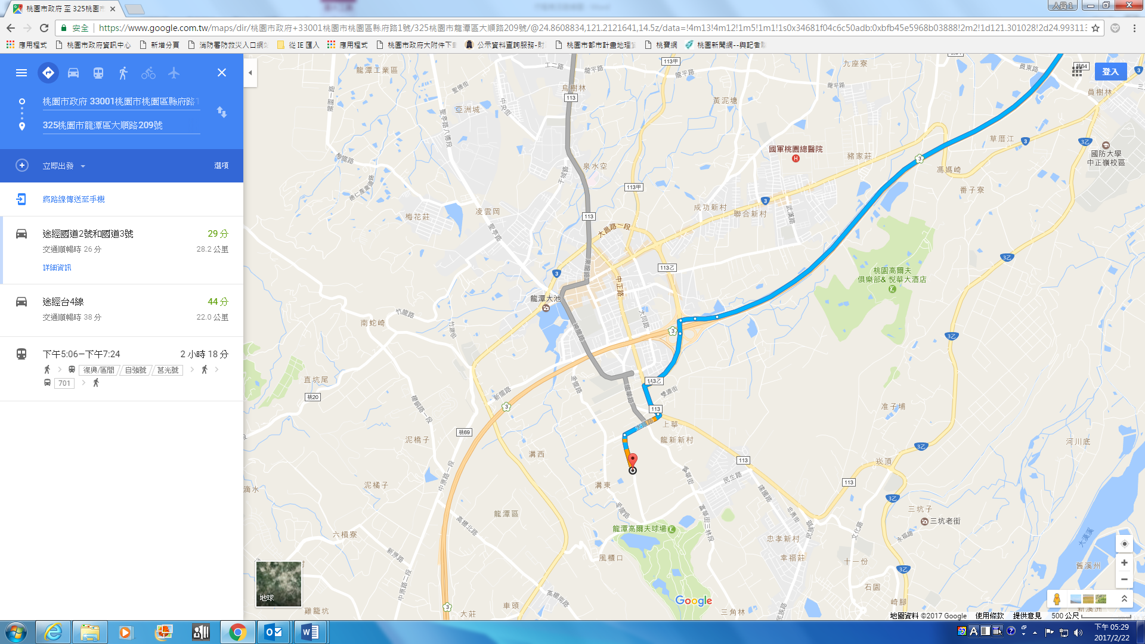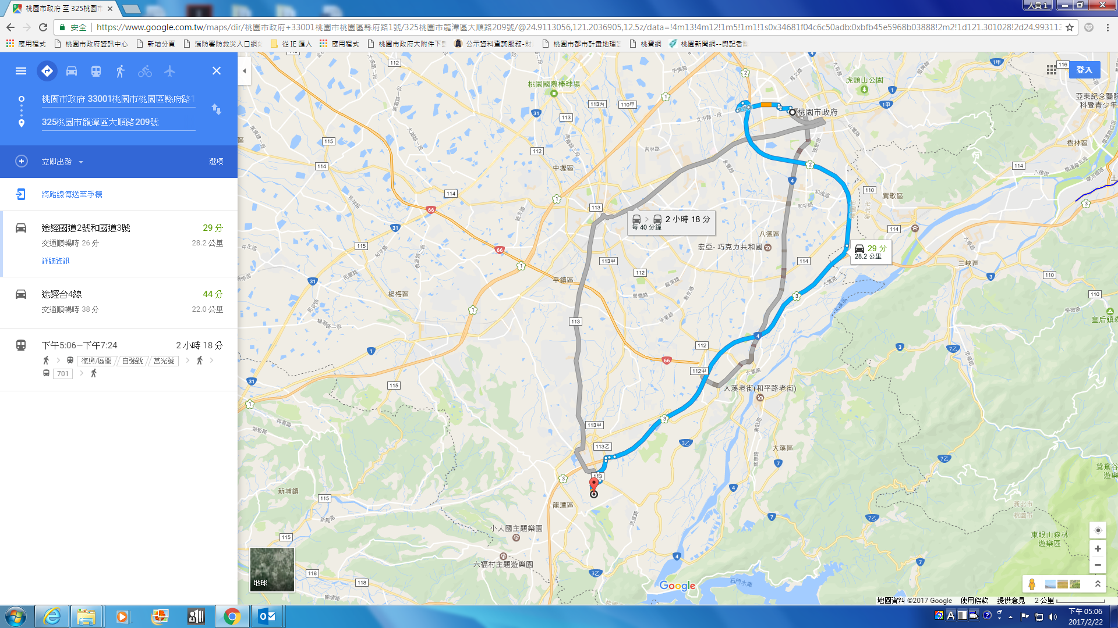

桃園市政府→文中路→國道2→國道3龍潭交流道下→大昌路往石門水庫方向→

右轉中正路續往石門方向→右轉大順路→左轉續沿大順路即可到達。